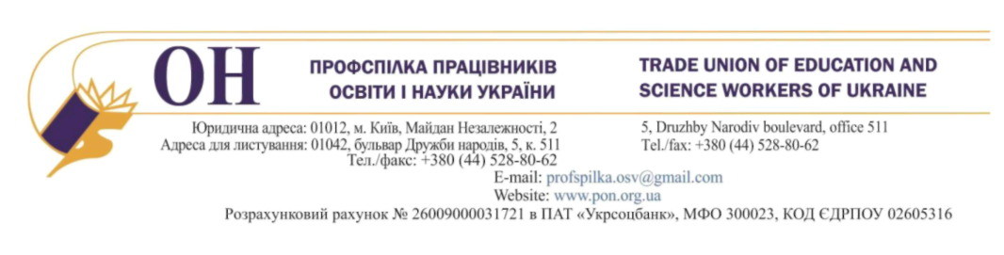
09.12.2014 № 02-5/559 Прем’єр-міністру України
А.П.Яценюку

09.12.2014 № 02-5/560 Президенту України
П.О. Порошенку

09.12.2014 № 02-5/561 Голові Верховної Ради України
В.Б. Гройсману

09.12.2014 № 02-5/562 Верховна Рада України

09.12.2014 № 02-5/563 Міністру освіти і науки України
С.М. Квіту

09.12.2014 № 02-5/564 Голові комітету Верховної Ради
України з питань науки і освіти Л.М.Гриневич
09.12.2014 № 02-7/565 Голові Федерації профспілок України
Г.В. Осовому

Як стало відомо із засобів масової інформації, 5 грудня поточного року відбулося закрите засідання урядового комітету з питань соціально-економічного розвитку та європейської інтеграції та попередня нарада членів Уряду, на яких розглядалася низка антисоціальних пропозицій Міністерства фінансів України, якими передбачається внесення антиконституційних змін до Законів України, Указів Президента України, рішень Уряду, а також до Основного Закону України - Конституції.
ЦК Профспілки працівників освіти і науки України від імені майже двохмільйонного загону спілчан висловлює глибоке обурення намірам звуження прав громадян України на безоплатну освіту, медичне забезпечення, зниження освітнього рівня молоді.
Висловлюємо категоричний протест поповненню армії безробітних, яка становить близько 1,9 мільйона непрацюючих, ще найбільш освіченою, інтелектуальною частиною суспільства, адже реалізація рішень про збільшення норми навчального навантаження вчителів, вихователів, керівників гуртків, наповнюваності класів та груп, закриття шкіл в сільській місцевості, зміни нормативів чисельності науково-педагогічних працівників тощо призведуть до звільнення лише впродовж 2015 - 2016 років близько 100 тисяч учителів, зменшення більш як на третину чисельності керівників гуртків, а також вивільнення значної кількості вихователів, викладачів та інших працівників освіти до кінця 2020 року.
Протестуємо проти зменшення, і без того найнижчої серед країн Європи, заробітної плати педагогічних та науково-педагогічних працівників, скасування надбавок за вислугу років, доплат за виконання обов’язкових видів педагогічної роботи, наукові ступені та вчені звання, виплати стипендій аспірантам, докторантам, а також проти непослідовних дій стосовно щойно прийнятого закону «Про вищу освіту».
Освітянська спільнота категорично не сприймає антисоціальних перспектив про скасування гарантій фінансового забезпечення галузі освіти, запровадження обов’язкового дев’ятирічного навчання, позбавлення учнів початкових, інклюзивних та спеціальних класів права на харчування, а студентів та учнів на отримання стипендій та пільговий проїзд.
Висловлюємо обурення проти намірів підвищити пенсійний вік до 65 років, збільшити страховий стаж, зокрема для призначення пенсій за вислугу років педпрацівникам, знизити розмір пенсій, змінити порядок індексації доходів громадян, скасувати норми про відрахування коштів на оздоровлення, на охорону праці, звузити права територіальних громад приймати рішення про реорганізацію та ліквідацію загальноосвітніх та дошкільних навчальних закладів тощо.
Наголошуємо, що владою мають бути вжиті дієві заходи для легалізації тіньового бізнесу, боротьби із ухиленням від сплати податків, збільшення оподаткування заможних верств населення, пом’якшення податкового навантаження для громадян із низьким рівнем доходу, чого, зокрема, вимагали учасники Майдану, а не продовжувати наступ на права трудівників, серед яких освітяни, науковці, медики, працівники культури. Вирішення державних проблем за рахунок працівників бюджетної сфери та інших незаможних громадян, неприпустимо.
Закликаємо Вас, вельмишановний Петре Олексійовичу, як гаранта Конституції, забезпечити дотримання конституційних прав громадян України, не допустити прийняття антисоціальних та протиконституційних законів, оскільки їх реалізація може спровокувати соціальний вибух.
Висловлюємо готовність спілчан відстоювати свої трудові права та соціально-економічні інтереси шляхом проведення передбачених
законодавством масових заходів, аж до застосування крайнього засобу вирішення конфлікту – страйку.
З повагою
Голова Профспілки 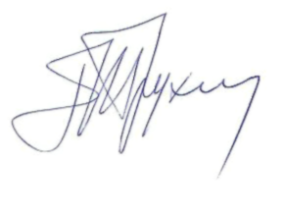 Г.Ф.Труханов

